ICS 点击此处添加ICS号
点击此处添加中国标准文献分类号

团体标准
T/WD XXX-XXXX

目 次
钢货架使用检测规范
点击此处添加标准英文译名

（本稿完成日期：2019.12.31）

XXXX - XX - XX发布
XXXX - XX - XX实施
中国仓储与配送协会 发布
前言 II
1 范围 1
2 规范性引用文件 1
3 术语与定义 1
4 概要 1
5 检测分类 2
6 检测所需技能 2
7 检测基本要点 3
8 检测内容 4
9 检测频率 8
附录A（资料性附录） 结构安全评估 12
附录B（资料性附录） 损坏构件安全余量的评估 13
参考文献 15

前 言
本标准按照GB/T 1.1、GB/T 20004.1给出的规则起草。
本标准由中国仓储与配送协会提出并归口。
本标准起草单位：中国仓储与配送协会技术应用与工程服务分会、上海稳图仓储设备工程技术有限公司、苏州鼎虎科技有限公司、世仓智能仓储设备(上海)股份有限公司、江苏苏宁物流有限公司、上海万纬冷链物流有限公司、建发物流（上海）有限公司、菜鸟网络科技有限公司、上海发网供应链管理有限公司、江苏亚尚金属制品有限公司、芳坤智能储存（宿迁）股份有限公司、浙江地地物联网科技有限公司、苏州工业园区绿色智能供应链协会。
本标准主要起草人：赵明玉、王拓、刘登峰、植启波、郑工钦、王涛、华长清、尹秋华、孙梦蔚、熊正军、曹伟、蒋坤、李忠良、刘金友。

钢货架使用检测规范
- 范围
本规范规定了钢货架在正常使用阶段进行定期检测的必要性。本规范内容包括不同的检测类型与要求、完成检测所需的技能、检测项与检测结果评估分级、不同类型钢货架的检测频率。
本规范适用于钢货架在正常使用阶段的检测。其他情况，可参考本规范执行。
- 规范性引用文件
下列文件对于本文件的应用是必不可少的。凡是注日期的引用文件，仅所注日期的版本适用于本文件。凡是不注日期的引用文件，其最新版本（包括所有的修改单）适用于本文件。
WB/T 1042-2012 货架术语
- 术语与定义
WB/T 1042-2012界定的以及下列术语和定义适用于本文件。

货架安全负责人 PRSRS person responsible for storage rack safety
仓库管理部门委任的负责维护仓储货架安全与操作的人员
- 概要
  - 检测的必要性
货架需要进行检测，主要原因在于：
- 提供安全的工作场所，保证设备安全运行，满足《中华人民共和国安全生产法》的要求。
- 出于健康与安全的原因，作为定期检测制度的一部分，检测货架的使用状况。
- 证明货架的使用与维护符合相关标准与规范。
  - 检测要求
检测应通过合理可行的方法，将对货架作业人员的风险降至最低，并符合法律规定。必须采取措施控制工作场所的健康与安全风险，除非采取措施的成本（时间、精力与金钱）与所降低的风险极不成比例。
检测不应替代以下对货架的规定要求：
- 规划
- 设计
- 安装
- 安全负责人责任
- 作业人员与设备使用培训
- 货架防护
- 维护
  - 货架安全负责人
货架安全负责人应
- 由仓库管理部门任命，维护仓储货架的安全。
- 负责货架检测与维护记录。
- 具有分析损坏数据、判定趋势与建议或执行方案所必需的能力。
- 具有立即采取必要措施的权力。
- 具有定量分析货架损坏（区分严重与轻微）的能力或应委派给胜任人员。
货架安全负责人可以由仓库经理、健康安全部门成员或其他具有相关技能与培训经历的人担任。
- 检测分类
仓库活动中的每一个人都应对发现的货架损坏及时上报，应尽早对损坏进行评估，并在情况发展到比较危险之前采取恰当措施。
根据检测的频率、需求紧急程度与对检测专业能力的要求，检测应分为以下三类。
  - 即时检测
即时向货架安全负责人报告所有损坏构件及涉及区域，针对报告内容采取措施并建立程序记录在档。应鼓励仓库所有员工发现损坏立即报告。
  - 定期检测
货架安全负责人应确保每周（或根据仓库运行情况进行风险评估后确定间隔时间）进行检测并记录在档。定期检测应由接受过培训并具备相关技能的人员进行。
  - 专家检测
由有资质的专业检测机构或有资格的专业检测人员每年至少进行一次专业货架检测。专家检测成果物为记录在档的检测报告，鉴别货架损坏并针对仓库其他活动提供指导与建议。
货架倒塌不属于本规范讨论范围，更多信息参见附录A。
- 检测所需技能
  - 定期检测
检测人员应能合理、系统地使用简单测量工具，并能清晰记录检测结果以便其他人员可以根据信息采取相应措施。
稳图公司的安全意识培训课程适合定期检测人员培训。
  - 专家检测
应由技术胜任人员进行。技术胜任人员可以是由某组织培训的专家、货架方面的专家或独立授权的货架检测人员。
独立授权的货架检测人员推荐SEMA认证货架检测工程师（SARI）。
- 检测基本要点
  - 概要
检测必须在安全的环境下进行，并系统地记录在档。为了实现此目标，应注意以下要点：
- 检测前应进行风险评估，确定可能出现何种危险以及采取何种措施降低风险至可接受水平。
- 风险评估中确定的措施必须准备施工方案，以保证检测安全进行。需要时必须更新方案。方案应包括在叉车区域工作的预防措施、滑倒、绊倒、跌落、个人劳保等内容。风险评估与施工方案的范围与复杂性反映了货架的复杂程度。
- 在任何情况下检测人员都应注意个人安全。可能需要客户移货配合目视检测。
- 每个区域的货架应有唯一编号。最好做法是使用仓库库存控制标签系统或平面布置图。
  - 高处作业
在高处进行检测应使用合适的登高设备并建立救援机制。在高处检测损坏构件非常耗时。进行此类检测的人员应熟悉高空作业的规定并接受此方面的正式培训。
非一体式的工作平台（比如安全笼）在这种情况下的使用是受到限制的。叉车的主要目的是提升货物而不是人员。然而，除了特定情况，叉车可以与工作平台配合使用，允许提升人员高处作业。
  - 定期检测
定期检测机制应包含进公司操作程序。定期检测应在事先预定的日期进行，避免与搬运设备产生冲突。
定期检测应包含以下内容：
- 部件的损坏
- 按照荷重警示牌规定放货
- 货架的正确使用
- 部件的缺失。
  - 专家检测
专家检测是由技术胜任人员进行的正式检测，不仅检测货架，还包括检查仓储环境并鉴别潜在问题与行为。检测人员应进行风险评估与施工方案说明。
专家检测分两种，均提供报告以满足年度检测的需求：
- 专家检测
- 专家检测并提供材料清单。
专家检测不应只进行损坏部件检测。只包含损坏部件检测的报告不能全面体现货架安全水平。
三种不同的检测报告内容归纳如下：
- 三种不同检测报告内容对比
内容 | 损坏报告 | 专家报告 | 专家报告+材料清单
货架适用性 | × | √ | √
操作适宜性 | × | √ | √
托盘匹配性 | × | √ | √
仓库管理建议 | × | √ | √
搬运设备适用性 | × | √ | √
荷重警示牌 | × | √ | √
货架兼容性 | × | √ | √
货物稳定性 | × | √ | √
整体安全 | × | √ | √
检测报告 | × | √ | √
损坏部件列表 | √ | √ | √
材料清单 | × | × | √
采取恰当措施建议 | × | √ | √
货架结构与布局 | × | √ | √
损坏部件定位 | √ | √ | √
如果检测进行时货物存放在货架上（通常情况），那么应在检测报告中注明数量以便对结构部件可见性有一个大概了解。应记录存储货物种类、大概重量、托盘情况与叉车类型等。检测人员应记录检测是在地面还是在高处进行。
- 检测内容
  - 概要
除非检测人员与客户协商同意，检测一般是在地面进行。为了对货架部件进行检测与评估，检测人员应能观察到部件，因此检测人员接近部件的程度与照明条件将会影响检测的完整性。
  - 通用检测内容
    - 横梁
横梁的设计一般基于荷载为均布荷载且荷载由一个货格的前后两支横梁共同承担。制造商一般规定由一组横梁承担的安全均布荷载。对于由一组横梁直接支承的木托盘，一般能达到均布荷载的要求。对于仓储笼等柱式托盘，托盘会滑动，横梁承受一系列集中荷载，这种荷载状况会导致较高的应力与挠度，因此在使用时应遵循制造商的建议与说明。
横梁挠度应在横梁下面用一条细线测量，或采用其他恰当方法测量。挠度为横梁两端均值减去跨中值。

横梁承载竖向挠度
横梁在荷载作用下的最大容许竖向挠度为跨度的1/200。
例如，对于一根净跨2700mm的横梁而言，最大容许挠度为
2700/200=13.5mm
对于某些类型的搬运设备，最大容许挠度可能更小。

横梁空载竖向挠度
当横梁卸载后，残余竖向变形不应超过跨度的1/1000。
例如，对于一根净跨2700mm的横梁而言，最大容许残余竖向变形为
2700/1000=2.7mm

横梁空载侧向挠度
当横梁卸载后，其残余侧向变形不应超过跨度的1/500。
例如，对于一根净跨2700mm的横梁而言，最大容许残余侧向变形为
2700/500=5.4mm
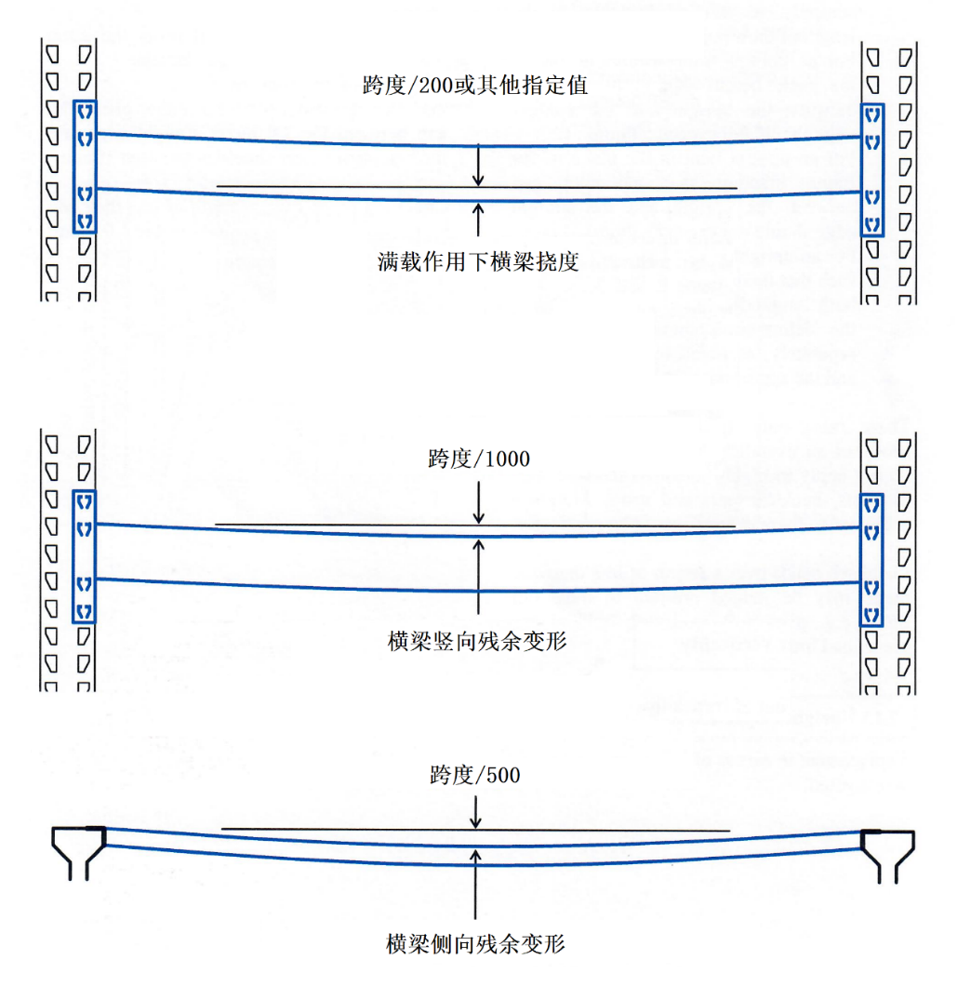
- 横梁挠度示意图
    - 梁端挂片
梁端挂片一旦出现清晰可见的变形，应卸载并咨询供应商的专业建议。
挂片与横梁之间的焊缝不应出现任何裂纹。
    - 安全插销
任何缺失的安全插销均应立即补充以防止横梁偶然脱出。建议在现场库存一些安全插销。
    - 立柱

立柱垂直度
对于所有货架，承受荷载后的立柱垂直度偏差不应超过设计标准限值。任何超过标准的倾斜位移均应进行调查研究。

立柱损坏
检测方法如下：
- 将一根1.0m长的直靠尺紧贴在损坏构件凹的一侧的平面上，使损坏部分尽量位于直靠尺长度的中间位置。
- 对于沿横梁方向弯曲的立柱，立柱与直靠尺之间的最大间隙不应超过5.0mm。
- 对于在立柱组平面内弯曲的立柱，立柱与直靠尺之间的最大间隙不应超过3.0mm。
- 对于两个方向同时弯曲的立柱，应分别测量两个方向的变形并遵守对应限值。
以上准则仅适用于整体弯曲的构件，不适用于构件的局部严重损坏，比如凹陷、屈曲、撕裂与断裂。对于有这些局部损坏的构件应进行更换。
小于1米长度范围的局部弯曲，可以按比例判定，比如使用0.5m直靠尺时限值取使用1.0m直靠尺时限值的一半。
    - 横斜撑
横斜撑损坏会降低立柱组承受正面偶然冲击的能力，并且会降低立柱的轴向承载力。
应采用与立柱检测相同的方法进行横斜撑检测。
对于在任意面内弯曲的横斜撑，1.0m直靠尺与构件之间的最大间隙不应超过10mm。
小于1米长度范围的局部弯曲，可以按比例判定。
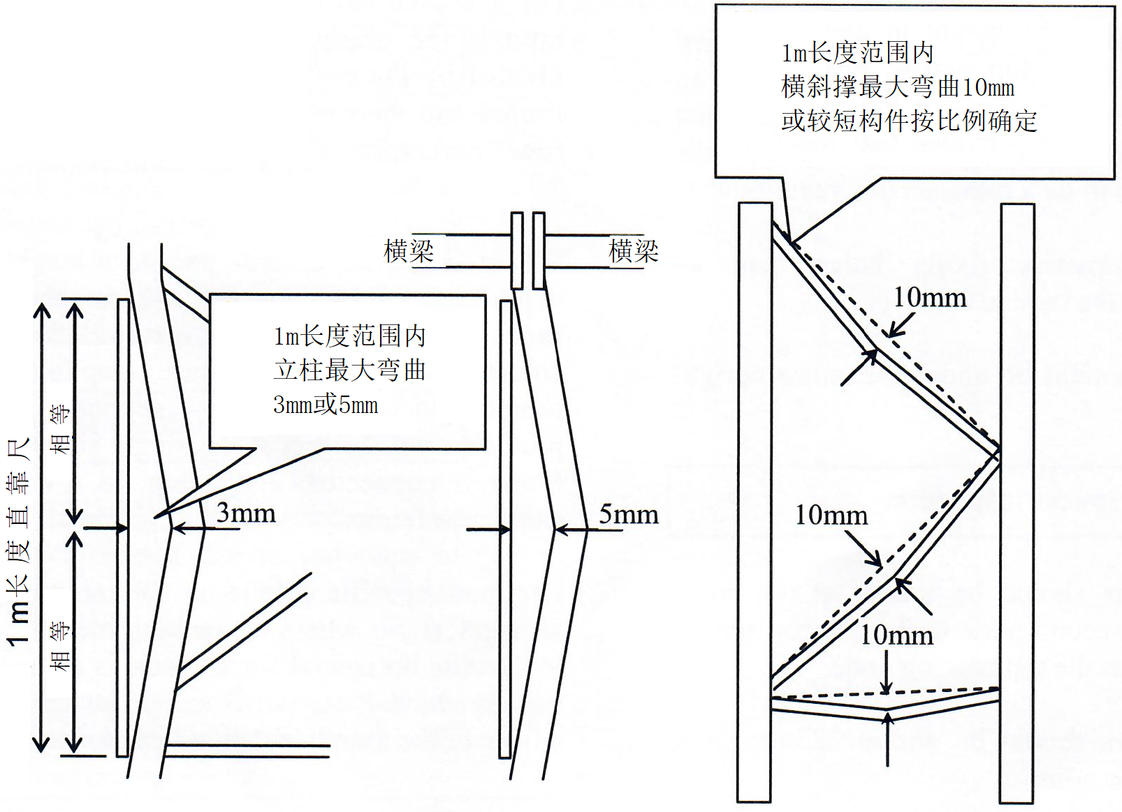
- 立柱与横斜撑变形测量图
    - 柱脚底板
所有货架柱脚底板均应通过至少一根锚栓与地坪固定连接，地坪锚栓应紧固。所有垫片应位于立柱截面正下方。
柱脚底板上可以开替代性孔。
    - 立柱组连杆
立柱组连杆间距不应超过两个支撑点且不大于3.6m，顶部支撑点应设置。连杆应设置在距支撑点225mm范围内。
    - 货架防护
应检查货架防护件的设置与损坏情况。防护件的变形会导致防护件与被防护构件之间的净距减小，增加被防护构件损坏的风险。作用在松动或损坏的防护件上的冲击力会传递给立柱一个集中力，因此防护件损坏的情况比无防护件更危险。
    - 立柱组高宽比
对于单排货架，高宽比为顶层承载横梁顶面的高度与立柱组宽度之比。
对于双排货架，高宽比为顶层承载横梁顶面的高度与双排立柱组及连杆的整体宽度之比，前提是连杆的布置符合8.2.7节的要求。
当单排货架高宽比超过8：1而小于16：1时，每个立柱组均应连接到能提供必要侧向支撑的结构上。可以将单排立柱组顶部通过巷道顶拉杆连到双排立柱组上来实现。
对于更加特殊的情况或货架承受水平作用的情况，比如堆垛机货架，应咨询供应商。
    - 与建筑的连接
不建议货架与建筑结构连接。然而，一旦连接，用户应向供应商确认连接的设计与安装是否正确。
当需要货架与建筑连接时，应校核建筑结构与货架结构之间传递的力在两者安全承载范围之内。
    - 托盘
托盘质量对于某些类型货架至关重要，特别是流利式货架与驶入式货架。托盘尺寸与货架几何构型的关系非常重要，检测应在这些方面予以考虑。
    - 紧固件
所有构件之间的连接紧固件均应紧固无松动。
    - 其他
对于其他与货架类型相关的部件，均应包含在检测中。此类部件应保证完好无损坏。
  - 不包含项
机械与电力系统以及喷淋或烟雾探测装置等不应包含在货架检测中。
  - 检测结果分级
检测发现的风险项应按照对货架的安全承载影响程度分为三个等级：
    - 红色等级
当损坏水平已严重危害结构安全，比如超过本标准规定的限值的2.0倍时，损坏的构件及相邻的部分构件应立即卸载并隔离，直到完成补救性工作并验证安全后才能重新使用。应制定隔离货架区域的方法以确保在修复工作完成之前不会重新投入使用。
任何修复性工作应咨询货架供应商或者有资质的工程师。补救性工作一般会涉及到构件的更换。
损坏可能不会引起所有或部分货架立即倒塌，但是经过若干时间（几小时或几天）倒塌可能就会发生。从初始损坏到倒塌所需的时间却决于构件的损坏程度、损坏位置、承载力与实际承受的荷载等（见附录B）。
    - 橙色等级
当损坏水平已影响到结构承载，但是损坏程度未严重到需立即卸载，比如为本标准规定的限值的1.0到2.0倍时，损坏的构件应明确标示出来并进行隔离、修复。受影响区域内不能再增加荷载，同时一旦储位荷载清空，在修复完成前不应再放置荷载。如果在四周内无法完成补救，损坏级别应重新划分为红色等级。
    - 绿色等级
当损坏水平不高，比如没有超过本标准规定的限值时，货架可认为是满足正常使用要求的并且不需要减小荷重或立即卸载。应记录构件损坏以便下次检测。
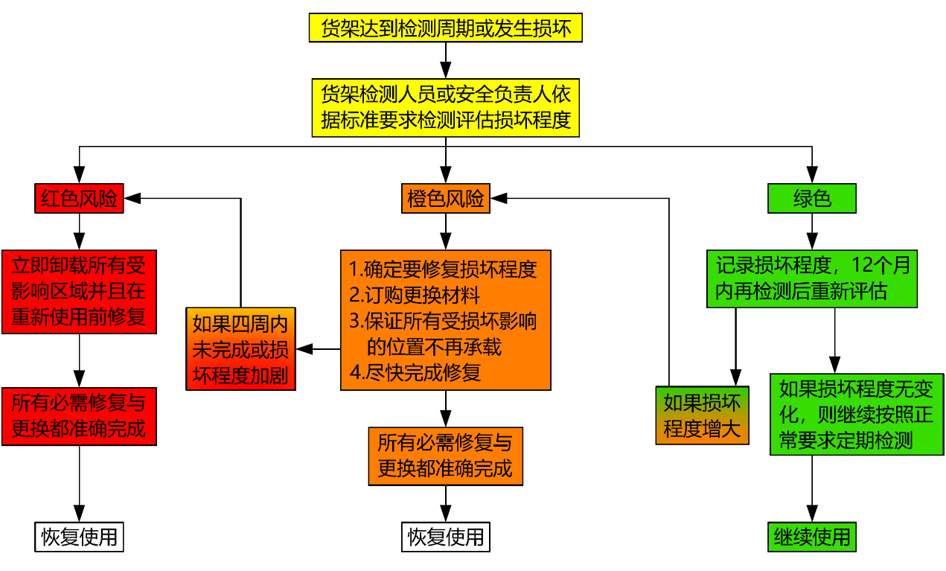
- 检测结果分级流程图
  - 更换部件
更换部件所需的材料清单应由对货架比较了解的检测人员提供。材料清单应由货架制造商或供应商校核，以便为维修工作提供报价。
- 检测频率
  - 概要
货架安全负责人应确定首次专家检测的时间。建议在货架安装完工验收后四个月内进行首次检测，以保证及早发现问题。之后每年至少进行一次专家检测。
货架安全负责人应遵照第5章的建议，基于风险评估减小或增大检测间隔。
检测频率不是固定的，但是出于各种原因需要定期评估，比如损坏程度增大表明需要提高检测频率。
  - 托盘式货架
大部分托盘式货架可以在地面进行检测，检测频率应遵照9.1节的规定。立柱损坏一般集中在地面附近，但是应检测货架的所有部件。
  - 搁板式货架
对于搁板式货架，存取操作一般是手动完成，很少需要设置防护。搁板式货架的检测频率可与托盘式货架相同。
  - 悬臂式货架
    - 概要
悬臂式货架组成包括立柱、悬臂立柱节点与背部支撑体系。承载情况下货架大部分被货物遮挡。理想状况是在货架空载或部分空载时进行检测。对于单侧承载的货架可以从背部进入检测。
必要情况下可以选择部分货物要求客户移走以便于目视检测。立柱、节点与沿巷道方向支撑体系会被货物遮挡，特别是货物距离这些构件很近时。需要移走的货物数量取决于发现的损坏，这是很耗时的工作。
可以使用车载升降机平台避免移货。车载升降机停在巷道内，吊杆伸到货物顶部，从上向下检查立柱损坏，但是损坏的幅度仍然需要进一步判断。
    - 检测频率
应遵照9.1节的规定。
  - 驶入式货架
    - 概要
当驶入式货架放满货时，货架大部分被货物遮挡，在区域四周或某个空车道很难看到货架。因此理想情况是在货架空载或部分放货时进行检测。
检测人员应随时考虑个人安全，必要时应要求客户部分移货便于检测。移货量却决于所发现的损坏，移货非常耗时耗力。
检测人员不应在存储单元下面活动，以免坠物伤害。如果驶入式货架按照正确顺寻存货取货，那么这种情况是不会发生的。
    - 检测频率
应遵照9.1节的规定。
  - 流利式货架（先进先出）
    - 概要
此类货架的检测需要专业操作，因此只能由胜任该类货架的检测人员进行检测。检测可以分为两部分，一部分是货架检测，一部分是流利存储部件检测。只有货架部件的检测对于流利式货架检测而言是不完整的。
当流利式货架放货时，大部分货架与流利存储部件被货物遮挡，在区域四周不能检测。因此流利式货架年度检测应空载进行。
某些情况下，为了便于检测与维护，流利式货架在流道方向设计有人员通道。但是大部分情况下没有人员通道，检测人员根据风险评估与施工方案确定检测方法。
正常来说，为了充分检测流利式货架的动力因素，需要进入流道并沿流道方向移动。这样操作是危险的，必须使用恰当设备进行并进行风险评估，同时必要的援救方案要到位。高处作业培训与风险预防是必需的。
    - 检测要求
以下内容需要货架检测人员进行检测：
- 货架结构（横梁、框架）应按照托盘货架的检测标准进行检测;
- 托盘类型与货载。
以下内容需要相关专业人员进行检测：
a) 滚轴支承的轨道及配件与接头;
b) 滚轴;
c) 速度控制器;
d) 托盘分离器;
e) 轨道与滚轴排列直线度;
f) 入口导向装置;
g) 端部挡件。
    - 检测频率
货架检测应遵照9.1节的规定。流利存储部件检测应根据供应商手册进行。
  - 后推式货架检测（先进后出）
    - 概要
对于滚轴式后推货架参考9.6节流利式货架检测。
对于小车式后推货架，检测需要专业操作，因此只能由胜任该类货架的检测人员进行检测。检测可以分为两部分，一部分是货架检测，一部分是后推存储部件检测。只有货架部件的检测对于后推式货架检测而言是不完整的。
当后推式货架放货时，大部分货架与后推存储部件被货物遮挡，在区域四周不能检测。因此后推式货架年度检测应空载进行。
    - 检测要求
以下内容需要货架检测人员进行检测：
a) 货架结构（横梁、框架）应按照托盘货架的检测标准进行检测。
b) 托盘类型与货载。
以下内容需要相关专业人员进行检测：
a) 支承轨道及配件与接头
b) 后推小车
c) 后推小车排列直线度
d) 入口导向装置
e) 端部挡件。
    - 检测频率
货架检测应遵照9.1节的规定。后推存储部件检测应根据供应商手册进行。
  - 移动式货架
    - 概要
此类货架的检测需要专业操作，因此只能由胜任该类货架的检测人员进行检测。检测可以分为两部分，一部分是货架检测，一部分是移动底座与控制系统检测。只有货架部件的检测对于移动式货架检测而言是不完整的。
正常来说，检测底座机械与电力设备必须卸载底层托盘货物。
    - 检测要求
检测必须遵照相关机械设备的规定。货架结构（横梁、框架）应按照托盘货架的检测标准进行检测。
    - 检测频率
货架检测应遵照9.1节的规定。移动底座检测应根据供应商说明进行。
  - 穿梭车货架
    - 概要
此类货架的检测需要专业操作，因此只能由胜任该类货架的检测人员进行检测。检测可以分为两部分，一部分是货架检测，一部分是穿梭车及控制系统检测。只有货架部件的检测对于穿梭车货架检测而言是不完整的。
当穿梭车货架放货时，大部分货架与穿梭部件被货物遮挡，在区域四周不能检测。因此穿梭车货架年度检测应空载进行。
正常来说，为了充分检测穿梭车货架，需要进入每个穿梭车道流道并沿穿梭车道长度方向移动。这样操作是危险的，必须使用恰当设备进行并进行风险评估，同时必要的援救方案要到位。高处作业培训与风险预防是必需的。
    - 检测要求
以下内容需要货架检测人员进行检测：
a) 货架结构（横梁、框架）
b) 托盘类型与货载
以下内容需要相关专业人员进行检测：
a) 穿梭车及控制系统。
    - 检测频率
货架检测应遵照9.1节的规定。穿梭部件检测应根据供应商手册进行。
  - 自动化立体库货架
尽管自动化立体库货架不易损坏，但仍需检测。自动化立体库货架的正式检测应包含以下内容：
- 维护工程师或操作人员承担日常职责，对于发现的问题应立即书面报告确保货架安全负责人分析问题的数量与严重程度。
- 每年进行专家检测，至少包含20%的货架，这样整个货架体系每五年可以完全检测一次。如果某次检测发现较多损坏那么必须立即增加20%的货架检测。如果第二次检测的损坏与上一次重复，那么必须进行整个货架体系的检测。
- 检测发现的问题应由货架安全负责人评估，确定是否需要进行更广范围的检测。如果对货架体系的整体性有不确定性，那么应咨询货架制造商。
  - 其他
参考供应商手册。

- （资料性附录）
结构安全评估
  - 概要
严禁检测人员提供超出其检测能力范围的服务。如果需要其他专业建议，必须相应告知客户。例如，在发生严重事故后，货架的结构安全可能有问题，因此需要咨询具备相应技能的结构工程师的专业意见。通常情况下，出于健康安全目的的定期检测不需要配备这样的人员。
  - 倒塌
任何结构倒塌均应适当考虑本地安全生产监督管理部门的法规与客户公司的政策。
卸载损坏货架的风险很高，很可能导致进一步的倒塌。
如果在进行正式事故检测前确实必须移动货架，那么建议清楚标记每部分与每根构件的准确位置。事故涉及的货物与设备也应清楚记录，以便评估其对事故的影响。
在发生倒塌事故的情况下，图像与视频证据（可能从安全监控获取）极其重要，因此应立即安全保存以备后用。

- （资料性附录）
损坏构件安全余量的评估
几乎所有的货架承载构件的损坏都是由行驶于其中或周围的搬运设备造成。
任何损坏都会造成货架承载力一定程度的降低，从而降低制造商设计安全系数。用户要意识到检测货架以保证及时发现任何损坏并迅速恰当修复的必要性。
本文件包含的实际建议基于多年的托盘式货架使用经验。基于广泛应用与行业经验的荷载水平，保持了安全与实用的合理平衡。然而，以目前技术水平，不能精确计算指定损坏对极限承载力的影响。如果在特定的条件下客户希望制造商的设计安全系数满足最小要求，那么就不允许设备有任何损坏。然而一般而言，本文件可作为提供安全工作环境的需求与可接受的较小程度损坏之间的折衷。
与仓库使用中出现的损坏相比，本文件的损坏评估准则过于严格。
适度的损坏可导致承载力明显降低（见图A.1与图A.2）。通过轴压测试表明，图示的损坏使承载力降低了30%至40%。
以下几点因素有利于减缓立柱倒塌破坏：
a) 货架构件的钢材强度大于由规定的钢材等级要求的最小值（比如高达15%）；
b) 实际总的托盘荷载小于规定的设计值，某些情况下相差很大；
c) 制造与安装精度优于规定值。
对于一根符合结构设计标准的立柱，当发生绿色等级的损坏时，其承载力可能会降低40%。
对折减后的荷载系数（安全余量）的计算示例如下：
（折减后的承载力）×（设计荷载系数）×（提升的高才强度）/（折减后的实际承受荷载）
因此，折减后的安全系数=（1.0-0.4）×1.4×1.15/0.8=1.21
折减后的安全系数1.21小于原设计值：（荷载系数）×（材料系数）=1.4×1.0=1.4，但是货架不会立即倒塌。然而，如果减缓立柱倒塌破坏的有利因素没有同时出现，那么折减后的安全系数大约为：（1.0-0.4）×1.4=0.84。
由于0.84小于1.0，因此可能会发生倒塌。
用户应负责检测损坏构件并立即修复。图A.1与图A.2所示的损坏水平是不安全的，应立即卸载损坏立柱所承受的荷重。

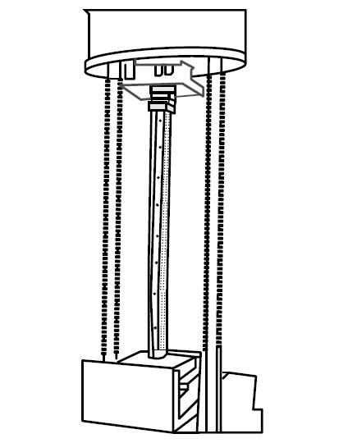
  - 所示损坏幅度导致受压承载力降低30-40%
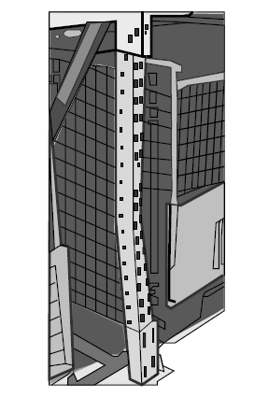
  - 离地约1000mm货架立柱损坏

参 考 文 献
[1] SEMA: Guide to the Conduct of Pallet Racking and Shelving Surveys. 托盘式货架与搁板式货架检测指南。
[2] SEMA: Guide to Erection Tolerances for Static Racking. 静力货架安装精度指南。
[3] SEMA: Code of Practice for the Use of Static Pallet Racking. 静力托盘式货架使用规范。
[4] BS EN 15635: Steel static storage systems - Application and maintenance of storage equipment. 钢货架仓储系统使用与维护标准.
[5] BS EN 15620: Steel static storage systems - Tolerance deformations and clearances. 钢货架仓储系统容差、变形与净距标准。
[6] BS EN 15629: Steel static storage systems-Adjustable pallet racking systems-Principles for structural design. 可调托盘式钢货架仓储系统静力结构设计标准。
_________________________________

